UNIVERSITA’ DEGLI STUDI DI GENOVA

Facoltà di Medicina e Chirurgia

CATTEDRA DI CHIRURGIA D’URGENZA

TESI DI SPECIALIZZAZIONE

La resezione del colon-retto:
confronto tra la chirurgia convenzionale e la chirurgia videolaparoscopica

Relatore:
Chiar.mo Prof. Mario Casaccia

Candidato:
Dr. Salvatore Masala

ANNO ACCADEMICO 1999/2000

INDICE

Introduzione 3

Il ruolo delle terapie adiuvanti
- La RT pre- e post-operatoria 4
- La recidiva locale 10
- Impatto sulla sopravvivenza 13

L'anestesia 17
- Valutazione pre-operatoria 17
- Posizione del paziente 18

La recidiva neoplastica sulla parete
L'impianto neoplastico 19

L'intervento chirurgico
Problematiche tecniche e descrizione dell'intervento
- L'abbassamento della flessura splenica 21

- La resezione anteriore secondo Knight-Griffen 22
- Il primo tempo intracorporeo 23
- Il secondo tempo
La fase extracorporea 32
- Il terzo tempo
(Il secondo tempo intracorporeo)
La fase ricostruttiva 34

Analisi dei costi 40

Risultati 41

Conclusioni 41

Bibliografia 42

INTRODUZIONE

La chirurgia del colon ha subito radicali revisioni nel corso delle ultime due decadi: solo 15 anni or sono la totalità dei pazienti con cancro del retto veniva trattata chirurgicamente con l'intervento di amputazione del viscere per via addomino perineale secondo Miles. Gli anni '80 hanno portato ad un profondo cambiamento in questa materia, in quanto scopo della terapia è diventato non più solo una maggiore sopravvivenza ma anche la ricerca della conservazione della funzione sfinteriale con miglioramento della qualità di vita.
Questa impostazione è dovuta in parte alle innovative tecniche di sintesi viscerali rese disponibili dalla tecnologia (suturatrici meccaniche) e in parte alla recente conoscenza che il margine di sezione intestinale può essere ridotto da 5 cm a 2 cm senza timore di aumentare le recidive locali, a patto che la neoplasia sia confinata alla parete del retto. Inoltre oggi il carcinoma del retto è considerato radiosensibile e dunque sono possibili i tentativi di riduzione preoperatoria della massa tumorale (downstaging), in modo da consentire la conversione di un intervento demolitivo in uno che permetta la conservazione degli sfinteri.
Con queste premesse, dal 1994, è stata tentata la resezione del colon anche mediante tecniche videolaparoscopiche. I risultati chirurgici sono stati inizialmente controversi è lo scopo di questa tesi è quello di chiarire le indicazioni attuali e presentare la nostra casistica.

IL RUOLO DELLE TERAPIE ADIUVANTI

LA RT PRE- E POST-OPERATORIA

Il lavoro di Miles del 1908 rappresenta senza dubbio una pietra miliare per il moderno trattamento chirurgico del cancro del retto. Per decenni l'amputazione del retto per via addominoperineale (APR) ha costituito l'intervento di scelta, considerato inevitabile, nonostante la grave mutilazione, per i seguenti motivi:
- la difficoltà tecnica di esecuzione di una sicura anastomosi in una pelvi stretta;
- la scarsità di tessuto distale al tumore necessario per garantire una buona funzione sfinteriale;
- la possibilità di rimuovere il tumore residuo nei margini di sezione laterale e distale.

Tuttavia, la successiva osservazione clinica del raro coinvolgimento delle stazioni linfatiche laterali e inferiori in pazienti con tumori a bassa stadiazione, ha fatto porre in dubbio il beneficio tratto dal routinario sacrificio dell'apparato sfinteriale anale, a fronte di un'alta incidenza di mortalità e morbilità perioperatoria e l'evidente disconfort.
Un trial randomizzato nel 1986 ha paragonato l'APR con la resezione anteriore bassa (LAR), concludendo che, pur con la rilevazione di una aumentata incidenza di recidiva locale nella LAR, la scelta dell'intervento non influenzava la sopravvivenza globale o la sopravvivenza libera da malattia.
Nell'ottica di verificare se era possibile alterare, con qualche terapia adiuvante, l'evoluzione clinica della malattia è molto interessante lo studio randomizzato denominato Swedish Rectal Cancer Trial; lo studio, condotto su 454 pazienti irradiati con 25 Gy in 5 sedute in una settimana e successivamente sottoposti a intervento chirurgico giudicato come "curativo", ha messo in evidenza la necessità di praticare la radioterapia con una tecnica di tre o quattro porte a causa della maggiore mortalità nei casi trattati con soltanto due porte. Non si sono manifestate deiscenze della sutura o altre complicanze ascrivibili al trattamento radiante se non una maggior incidenza di suppurazioni perineali.
L'irradiazione era mirata sui seguenti obiettivi:
- il canale anale;
- il tumore primitivo;
- i linfonodi mesorettali e presacrali;
- i linfonodi disposti lungo l'arteria iliaca interna;
- i linfonodi lombari fino a livello del margine superiore della quinta vertebra lombare e i linfonodi del forame otturatorio.

In questo studio venne stata utilizzata una metodica a tre porte con paziente prono o con quattro porte (box) a paziente supino.
Il protocollo prevedeva 25 Gy in 5 sedute in una settimana da Lunedì a Venerdì con un CRE (cumulative radiation effect) di 15.1; i tratamenti iniziati in giorni diversi avevano CRE inferiori.
Nei 48 pazienti trattati con l'irradiazione su due porte si è registrata una mortalità del 15% contro una mortalità del 3% nei casi trattati con tre o quattro porte e del 12% nei casi non irradiati.
Per quanto concerne la morbilità il gruppo trattato con la radioterapia ha registrato un maggior numero di suppurazioni in sede perineale.

cause mortalità ospedaliera nei primi 30 giorni
 | radioterapia | sola chirurgia
scompenso cardiaco | 9 | 8
embolia polmonare | 3 | 2
complicanze infettive | 4 | 0
deiscenza anastomosi | 3 | 1
ostruzione del tenue | 1 | 0
ripresa neoplastica | 1 | 3
incidenti chirurgici | 1 | 1
totale | 22 | 15
tratto da: Swedish Rectal Cancer Trial: Initial report from a Swedish multicentre study examining the role of preoperative irradiation in the treatment of patients with resectable rectal carcinoma. Br J Surg, vol 80, October, 1333-1336, 1993

complicanze in relazione al tipo d'intervento | irradiazione |  | sola chirurgia
 | AR | APR | AR | APR
assenza di complicanze | 160 (66) | 152 (50) | 165 (73) | 202 (61)
infezione della ferita | 12 (5) | 13 (4) | 9 (4) | 19 (6)
infezione ferita perineale | 0 (0) | 63 (20) | 0 (0) | 29 (10)
Setticemia | 3 (1) | 5 (2) | 6 (3) | 5 (2)
deiscenza anastomosi | 26 (11) | 0 (0) | 17 (8) | 0 (0)
rottura ferita | 8 (3) | 12 (4) | 5 (2) | 7 (2)
ileo postoperatorio | 9 (4) | 18 (6) | 3 (1) | 17 (6)
Altre | 40 (16) | 77 (25) | 32 (14) | 64 (20)
in parentesi sono riportati i valori percentuali -
AR: anterior resection - APR: addomino-perineal-resection
tratto da: Swedish Rectal Cancer Trial: Initial report from a Swedish multicentre study examining the role of preoperative irradiation in the treatment of patients with resectable rectal carcinoma. Br J Surg, vol 80, October, 1333-1336, 1993

La degenza media era stata più prolungata nei casi irradiati (19 contro 22 giorni). Questa differenza è imputabile ai pazienti trattati chirurgicamente con una APR, mentre non c'è stata alcuna differenza nei casi trattati con AR. In ogni caso l'APR seguita da infezione ha richiesto 30 giorni d'ospedalizzazione indipendentemente dalla radioterapia.

lunghezza degenza media per tipo d'intervento
 | irradiati |  | sola chirurgia |  | P
 | n° | degenza | n° | degenza
AR | 237 | 19 (7-79) | 222 | 17 (7-65) | 0.3
APR | 289 | 25 (8-121) | 315 | 21 (7-101) | <0.001
Hartmann | 5 | 29 (10-42) | 6 | 24 (12-46) | 0.9
Proctocolectomia | 1 | 51 | 1 | 18
nessuna resezione | 17 | 23 (7-106) | 15 | 21 (14-90) | 0.03
Totale | 549 | 22 (7-121) | 559 | 19 (7-101) | <0.001
sono indicati i valori medi; in parentesi è riportato il range
AR: anterior resection
APR: addomino-perineal-resection
tratto da: Swedish Rectal Cancer Trial: Initial report from a Swedish multicentre study examining the role of preoperative irradiation in the treatment of patients with resectable rectal carcinoma. Br J Surg, vol 80, October, 1333-1336, 1993

Lo studio non ha evidenziato alcun effetto negativo se il trattamento era effettuato con tecnica di irradiazione a tre o quattro porte. Inoltre l'irradiazione di vaste aree dell'addome era gravata da una elevata mortalità nei pazienti anziani.
Alla luce di queste considerazioni, nell'ultimo decennio si sono ampiamente sviluppate 2 vie di trattamento "alternative alla Miles", spesso combinate tra loro: nuove tecniche strettamente chirurgiche e protocolli radioterapici peri-operatori.

tecniche chirurgiche alternative all'APR
procedure locali | resezione con anastomosi bassa
Asportazione | addominotranssacrale
folgorazione | addominotranssfinterica
irradiazione intracavitaria | transsfinterica
 | procedure di pull-through
 | Approcciotranssacrale (Kraske)
 | resezione anteriore bassa
 | coloanoanastomosi

Nel passato il cancro del retto fu considerato radioresistente o scarsamente radiosensibile. Oggi, grazie ad una migliore conoscenza del comportamento clinico della neoplasia, della relazione tra diffusione locale e linfatica, e specialmente all'efficacia e sicurezza dei moderni metodi di applicazione delle radiazioni, il concetto di radioresistenza non è più accettabile. Adenocarcinomi del retto ben selezionati possono essere trattati dalla sola radioterapia. Associata alla chirurgia, la radioterapia ha conquistato uno spazio apprezzabile nel trattamento del tumore rettale.
Lo scetticismo che a questo riguardo ancora oggi molti chirurghi denunciano è dovuto, in gran parte, all'uso di protocolli inadeguati per dosaggio (totale e frazionato) adottati in passato, seguiti da intervento precoce condotto pochi giorni dopo il termine delle sedute radioterapiche; queste condizioni sono state responsabili di un inaccettabile aumento dell'incidenza della morbilità e mortalità post-operatoria precoce.
Ancora è viva in molti la convizione che la radioterapia abbia la stessa efficacia se applicata prima o dopo l'intervento. In realtà si tratta di un approccio terapeutico completamente diverso: la radioterapia pre-operatoria (Rt-pre) ha fondamentalmente lo scopo di ridurre la dimensione-infiltrazione della neoplasia al fine di poter praticare un intervento meno demolitivo su un terreno "sterilizzato", mentre la radioterapia post-operatoria (Rt-post) mira a bonificare zone che sono state riconosciute come malate e che non è stato possibile asportare chirurgicamente.
Il rationale della Rt-pre si basa quindi sui seguenti punti:
1 - riduzione del volume della massa tumorale con aumento della sua resecabilità e dell'utilizzazione di interventi atti a conservare la continuità intestinale ("sphincter-saving procedure");
2 - riduzione della potenziale disseminazione di cellule tumorali al momento dell'atto chirurgico con aumento del controllo locale del tumore nella sua sede primitiva e conseguente diminuzione dell'incidenza delle recidive locali;
3 - aumento della sopravvivenza libera da malattia e globale.

"CURATIVE RESECTION"
LEGATA AL "DOWNSTAGING"
Nel caso di tumori non resecabili per infiltrazione degli organi pelvici circostanti, l'intervento oncologicamente radicale non è possibile. La Rt-pre è qui indicata per tentare di ridurre le dimensioni e le aderenze della massa primitiva rendendola aggredibile chirurgicamente con un intento non solo palliativo,e di realizzare anche in queste condizioni sfavorevoli una resezione rettale con conservazione degli sfinteri anali. Nel 1992 Berard e Papillon hanno dimostrato che un protocollo di radioterapia ben progettato è in grado di aumentare il numero dei pazienti con tumori del retto basso cui poter risparmiare una colostomia permanente senza compromettere la sopravvivenza.
Gunderson, sostenitore della Rt-pre, ritiene che un tumore non resecabile possa essere irradiato e ristadiato 4 settimane dopo il termine della RT: il restaging deve essere mirato alla ricerca di malattia locale residua e di lesioni secondarie a distanza. I pazienti che possono essere portati alla resecabilità oscillano circa tra il 25 e il 50% a seconda delle casistiche. La sopravvivenza a 5 anni, dopo terapia chirurgica curativa, varia dal 10 al 43%. Ciò dimostra che la RT-pre consente una buona sopravvivenza ai malati giudicati inadatti alla terapia chirurgica radicale per le condizioni localmente avanzate della neoplasia rettale.
Talvolta la dimensione del tumore diminuisce al punto tale da poter parlare di "pathologic downstaging". Negli studi che prevedevano una radioterapia pre-operatoria si è dimostrata una diminuzione delle lesioni Dukes B e C e un simultaneo incremento delle lesioni A. In alcuni casi si è riscontrata addirittura la scomparsa totale della neoplasia dal pezzo operatorio. Il "downstaging" è molto più marcato se l'intervento chirurgico non è compiuto immediatamente dopo la fine della terapia radiante, ma segue di alcune settimane. Occorre inoltre puntualizzare che il "downstaging" non deve essere considerato solo un fenomeno interessante dal punto di vista speculativo, ma piuttosto un fattore prognostico di primo ordine.

PROBLEMA DELLA RECIDIVA LOCALE

Una revisione della letteratura dimostra che i pazienti che hanno subito una resezione "curativa" di un carcinoma del retto infiltrante la parete rettale o con malattia residua nei linfonodi regionali, hanno una percentuale di recidiva pelvica oscillante tra il 20 e il 50%. Quando poi all'infiltrazione transmurale si associa l'aderenza o l'invasione di strutture limitrofe la percentuale di reciva pelvica aumenta al 50-65%. In questi casi la progressione locale rappresenta la causa di morte nel 40% dei pazienti. Sulla base di queste premesse, negli ultimi 10 anni si sono moltiplicati gli studi che si proponevano di migliorare la percentuale di tali insuccessi. La Rt-pre sembrava pienemente adatta per il raggiungimento di questo obiettivo, avendo il vantaggio di essere somministrabile ad una massa misurabile, integra, bene ossigenata, priva di tessuto cicatriziale ed agendo entro un territorio definito, limitando così gli effetti collaterali sistemici.
I chirurghi oncologi del Karolinska Hospital hanno seguito la storia naturale delle recidive pelviche in pazienti trattati con sola chirurgia o con Rt-pre (25Gy) seguita dalla chirurgia e hanno dimostrato che:
1 - i sintomi che hanno indirizzato la diagnosi di recidiva erano indipendenti dal trattamento praticato;

sintomi che hanno indirizzato la diagnosi di recidiva
dolore | 62
disturbi della minzione | 26
sanguinamento rettale o vaginale | 18
alterazioni della canalizzazione | 14
perdite rettali o vaginali non ematiche | 11
fistole | 7
ileo | 5
uremia | 4
asintomatici (diagnosi al follow-up) | 9
asintomatici (diagnosi autoptica) | 4
dati espressi in percentuale
tratto da:
T. Holm, B. Cedermark, L.E. Rutqvist: Local Recurrence of rectal adenocarcinoma after 'curative' surgery with and without preoperative radiotherapy. Br J Surg 81, 452-455, 1994.

metodi per la diagnosi di recidiva
palpazione | 40
sigmoidoscopia | 25
TC | 19
ecografia | 3
cistoscopia | 5
laparotomia esplorativa | 6
tratto da:
T. Holm, B. Cedermark, L.E. Rutqvist: Local Recurrence of rectal adenocarcinoma after 'curative' surgery with and without preoperative radiotherapy. Br J Surg 81, 452-455, 1994.

la recidiva occupa le seguenti localizzazioni:
sede della recidiva | radioterapia | sola chirurgia
pelvi | 42 (12) | 70 (20)
lesioni isolate
perineo, anastomosi, stoma, vagina | 9 (3) | 35 (10)
tratto da:
T. Holm, B. Cedermark, L.E. Rutqvist: Local Recurrence of rectal adenocarcinoma after 'curative' surgery with and without preoperative radiotherapy. Br J Surg 81, 452-455, 1994.

2 - il loro precoce riconoscimento e trattamento non ha modificato la sopravvivenza;
3 - l'incidenza della recidiva tuttavia depone nettamente a favore del protocollo con Rt-pre.
Alcune casistiche riportano valori di recidiva locale estremamente bassi: è il caso della segnalazione di Marks che riporta valori medi di recidiva del 13%. Questo lavoro può essere considerato come il gold standard dell'associazione tra radioterapia pre-operatoria e chirurgica con conservazione degli sfinteri. Su 143 casi operati non è stato demolito nemmeno uno sfintere pur essendo presenti ben 50 lesioni giudicate "fisse" (19 sopra e 31 sotto i 6 cm dal margine anale di cui alcune a 0.5 cm dalla linea pettinata e quindi ad alto rischio di trattamento con interventi demolitivi. La terapia radiante pre-operatoria ha consentito un downstaging e un trattamento rispettoso dello sfintere nella massima attenzione per la radicalità oncologica come dimostrato dalla bassissima recidiva locale. L'unico effetto avverso della radioterapia pre-operatoria è stato l'edema che ha sconsigliato, in alcuni casi, l'utilizzazione delle suturatrici meccaniche.

Un altro interessante trial, tra la terapia radiante pre- e post-operatoria, è stato condotto da Pahlman e Glimelius su 236 pazienti trattati preoperatoriamente con 25 Gy in 5-7 giorni (gruppo A) e 235 pazienti irradiati, dopo l'intervento, con 60 Gy in 8 settimane (gruppo B). L'incidenza di recidive locali è stata del 12% nel gruppo A e del 21% nel gruppo B indicando in modo significativo che l'irradiazione pre-operatoria fornisce un vantaggio sul controllo locale della malattia. Inoltre la terapia era stata tollerata meglio nel gruppo A mentre non era dimostrabile alcun vantaggio sulla sopravvivenza a 5 anni.
Pahlman e Glimelius hanno richiamato l'attenzione sulla corretta impostazione della radiotarapia. Nel valutare la radioterapia non bisogna limitarsi a considerare solo la dose totale somministrata, ma bisogna valutare anche la dose giornaliera e l'intervallo totale durante il quale è stato effettuato il trattamento. In letteratura sono riportati schemi di trattamento quanto mai vari per dosaggio totale, dose giornaliera e durata del trattamento; una comparazione tra i vari studi risulta pertanto molto difficile. Pertanto si è cercato di valutare l'effetto biologico relativo e di individuare un indice che potesse servire da paragone tra uno studio e l'altro. Il CRE (cumulative radiation effect) ben si presta a questo tipo di confronto. Si è calcolato che è necessario un CRE maggiore di 14 per aver ragione delle micrometastasi.
L'abbinamento della radioterapia con la chirurgia è interessante: la radioterapia agisce bene sui tessuti ben vascolarizzati e ossigenati circostanti la neoplasia dove, invece, la chirurgia deve essere rispettosa per non danneggiare tessuti potenzialmente sani. Si tratta dunque di due metodiche complementari.
Alcuni ricercatori hanno posto il dubbio che il cancro del retto allo stadio 1 non necessiti di terapia adiuvante in quanto sarebbe controllato egregiamente dalla sola chirurgia "curativa". Gerard ha riportato, nel trial EORTC, che in 18 pazienti con neoplasia allo stadio 1 e trattati con sola chirurgia si sono verificati 3 decessi imputabili alla recidiva locale, mentre nei pazienti irradiati pre-operatoriamente non si è verificato alcun decesso. Willett ha segnalato 3 recidive locali, su 52 pazienti nello stadio 1, dopo amputazione addominoperineale.

IMPATTO SULLA SOPRAVVIVENZA
Fino a circa due anni orsono si riteneva che la Rt-pre non modificasse la sopravvivenza globale dei pazienti, ma solo la percentuale di recidive locali e l'intervallo libero da malattia recidivata localmente.
Oggi ci si sta avviando verso la dimostrazione che la Rt-pre può incidere positivamente anche su questo parametro.
Secondo Berard e Papillon l'intervallo di 8 settimane tra il termine della radioterapia e l'intervento chirurgico è fondamentale. Infatti:
- la fase infiammatoria è attenuata,
- la reazione fibrotica non è ancora iniziata o è in fase iniziale,
- l'effetto ottimale della radioterapia è al suo massimo.

In questo studio nessun chirurgo ha segnalato difficoltà di dissezione a causa della fibrosi o sanguinamenti anomali: addirittura non è neppure riferito un ritardo nella cicatrizzazione della ferita perineale.
Le neoplasie stadiate T3 e T4 non hanno diminuito l'infiltrazione, ma hanno raggiunto un aumento della mobilità; al contrario nelle neoplasie T3 e T2 è stato possibile dimostrare un reale regresso della neoplasia (downstaging).
Alla fine dei due mesi, prima di pianificare la tecnica chirurgica, il paziente viene ristadiato nuovamente con un completo esame obiettivo digitale, la TC, l'ecotomografia transrettale e la misurazione della distanza tra la neoplasia e la rima anale.
Una delle critiche posta alla irradiazione pre-operatoria è la grande varietà di protocolli con dosaggi, volumi e timing della chirurgia assai variabili e, in generale, ciò conduce a far perdere credibilità e fiducia in questa terapia. Oggi è ormai riconosciuto che la dose equivalente minima è di 40 Gy in 4 settimane e che il volume da irradiare deve essere limitato alla pelvi.
E' stato notato che la Rx-pre ad alte dosi, pur efficace nei suoi obiettivi, altera la selezione dei pazienti ideali candidati a questo approccio terapeutico (solo allo stadio B2 e C) per cui l'up-to-date sull'argomento auspica, in attesa di un accurato e sicuro staging prognostico, l'adozione di Rt-pre a basse dosi (500-1000 rads) associata a Rt-post e, eventualmente, a chemioterapia.
Le complicazioni della Rt-pre sono assai modeste e, in particolare, i casi di deiscenza della sutura non sembrano essere correlabili alla terapia radiante. La protezione dell'intestino tenue è portata a termine assai economicamente con la semplice distensione vescicale.
La Rt-pre è stata ingiustamente criticata per le applicazioni tanto ai grossi tumori (Dukes B e C) quanto alle piccole neoplasie (Dukes A) e a quelle già metastatiche (Dukes D). Queste critiche non sono valide in quanto la selezione dei pazienti deve essere fatta accuratamente in base ai reperti clinici (fissità della massa rettale) tomografici e dell'endoscopia transrettale.
Le uniche vere controindicazioni alla Rt-pre sono rappresentate dalle complicanze cioè l'ostruzione, la perforazione (con o senza fistola) e dai pazienti molto anziani.
I risultati pubblicati dai gruppi del GITSG e del NCCTG hanno dimostrato che la combinazione della chemioterapia (5-FU, MeCCNU) post-operatoria e della radioterapia (50 Gy) aumentano significativamente la sopravvivenza, dei pazienti trattati con terapia chirurgica radicale, diminuendo l'incidenza di recidiva locale e a distanza. I risultati sono stati così significativi da portare, nel 1990, alla stesura di un documento dell'NIH Consensus Development Conference on Adjuvant Therapy for Patients with Colon and Rectal Cancer che indicava come la radio-chemio-terapia adiuvante dovesse essere giudicata un indispensabile complemento della terapia chirurgica negli stadi 2 e 3.
Oggi è da tutti accettato che la radio-chemio-terapia adiuvante è un necessario complemento della terapia chirurgica, ma non sono ancora chiari il timing, i dosaggi e la via di somministrazione.
Si è avuta così conferma dello studio dell'EORTC e dello Stockholm Rectal Cancer Group che avevano individuato la superiorità dell'associazione tra la chirurgia radicale e la radioterapia pre-operatoria. In questi trials clinici era anche emerso che veniva migliorato non solo il controllo locale ma anche la mortalità.
Al Thomas Jefferson University Hospital di Philadelphia, Pennsylvania, sono stati adottati questi criteri e Marks, nel 1991, ha riportato i risultati del follow-up su 143 pazienti trattati con interventi di conservazione degli sfinteri riportando una sopravvivenza attuariale a 5 anni dell'80% con un 13% di recidive pelviche.
Dal 1979 al Centre Léon Bérard di Lione, J. Papillon ha in uso un protocollo di terapia che prevede l'irradiazione con Co60 o fotoni a 6 MV per un totale di 30-35 Gy in 10 frazioni in 12-15 giorni con una porta di 120°. L'intervento chirurgico radicale segue dopo circa due mesi, cioè dopo 10 settimane, dall'inizio della radioterapia. Papillon ha anche dimostrato come l'intervento possa essere praticato anche dopo sole 4 settimane in quei casi che necessitano assolutamente di una amputazione addominoperineale o quando il tumore è alto ed è praticabile una resezione anteriore. Questo protocollo è stato proposto a 204 pazienti. Tre (1.5%) sono deceduti nel post-operatorio, ma erano anche presenti un 14% di pezzi operatori privi di malattia e un 38% di lesioni stadiabili come Dukes A. I 123 pazienti che sono stati seguiti per 5 anni hanno dimostrato una percentuale di recidive pelviche del 6.5% e una sopravvivenza del 67%. La mortalità è stata del 26% con 9 pazienti (7%) deceduti per altre cause ma senza segni di recidiva.

L'ANESTESIA

Oggigiorno, i vantaggi della laparoscopìa ne hanno esteso il campo di applicazione fino ad includere età e condizioni fisiche diverse. Per questo genere di interventi, della durata approssimativa di 3 ore, è necessario valutare la capacità del malato di tollerare il pneumoperitoneo e smaltire la CO₂. Va inoltre tenuta in considerazione la necessità di variare il decubito durante l'intervento dal Trendelembur all'anti-Trendelemburg spinto. In linea di massima ogni paziente in grado di tollerare un intervento a cielo aperto è anche in grado di sopportare un intervento in VL.
Comunque va considerato chela diminuzione del trauma chirurgico, specie per l'addome superiore, si traduce in un più veloce ripristino della funzione polmonare nel periodo post-operatorio.

VALUTAZIONE PRE-OPERATORIA

Non possono essere sottoposti a laparoscopìa i pazienti affetti da scompenso cardiaco o da insufficienza respiratoria. Nei pazienti con affezioni cardiache, i vantaggi di un decorso postoperatorio più facile devono essere raffrontati con i cambiamenti emodinamici indotti dalla laparoscopìa. Una consulenza cardiologica, così come un ecocardiogramma, dovrebbero essere richiesti ove necessario. Soggetti con frazione di eiezione ventricolare ridotta, andrebbero sottoposti a monitoraggio intracardiaco.

POSIZIONE DEL PAZIENTE

Il paziente viene posizionato in decubito supino con gli arti inferiori abdotti e poggiati su cosciali. Non è necessario arrivare alla posizione litotomica spinta e comunque vanno evitati gli atteggiamenti non fisiologici. Questa posizione è utile per poter inserire la suturatrice circolare per via transanale mentre se si è programmato un intervento di Hartmann, assistito per via VL, il paziente può essere posizionato a gambe addotte. In ogni caso va posta molta cura alla preservazione dell'integrità anatomica e funzionale della articolazioni coxo-femorali.

La recidiva neoplastica sulla parete

L'impianto neoplastico

Il problema è ampiamente dibattuto e controverso; non è chiaro perché la neoplasia recidivi sui port utilizzati per un intervento chirurgico oncologico. In effetti lo stesso genere di malattia recidiva assai raramente, per non dire eccezionalmente, sulla ferita laparotomica degli interventi open. Inoltre alcuni autori che non hanno utilizzato sistemi di protezione della parete (endobags) per l'estrazione non hanno dimostrato apprezzabili recidive di parete. Questo comportamento è stato interpretatto come se forse la malattia si comporti diversamente. Qualche ricercatore ha evidenziato che le neoplasie negli animali in cui si è indotto un pneumoperitoneo con la CO₂ crescono più rapidamente e ciò comunque potrebbe avere un significato per la carcinosi peritoneale e non per le recidive di parete, ma mancano dati certi.
Secondo alcuni il pneumoperitoneo potrebbe spingere le cellule neoplastiche a incamminarsi lungo il tragitto dei port (effetto camino o "chimney effect"), ma anche questo non è dimostrato.
Sono in corso studi per dimostrare il significato dei seguenti fattori:
- aumento dell'esfoliazione cellulare neoplastica in corso di VL a causa della manipolazione con gli strumenti laparoscopici;
- contatto tra tessuti neoplastici e parete sana;
- effetti fisico-chimici del pneumoperitoneo sulla diffusione e sulla crescita cellulare.

Inoltre, per complicare ulteriormente il quadro, bisogna considerare che la malattia di per se stessa non ha una spiccata tendenza a recidivare sul peritoneo e quindi i casi di recidiva senza interessamento dei port non sono facilmente inquadrabili.
In linea di massima la prognosi di questa complicanza è pessima, abbreviando notevolmente la vita del malato; nessuna terapia (exeresi del tramite chirurgico, radioterapia sulla sede del port) è in grado di alterare positivamente il decorso.
Con queste premesse, in un primo tempo, abbiamo evitato di trattare con la metodica in esame pazienti affetti da malattie neoplastiche, limitandoci pertanto alle sole complicanze delle affezioni diverticolari; in un secondo tempo abbiamo esteso l'indicazione anche alle affezioni neoplastiche, ma in questo settore non abbiamo ancora maturato un follow-up abbastanza lungo.

L'INTERVENTO CHIRURGICO
Problematiche tecniche e descrizione dell'intervento

L'abbassamento della flessura splenica

L'intervento di resezione colica sinistra prevede l'abbassamento della flessura colica sinistra. Questo atto è estremamente importante per permettere la confezione di una sutura senza tensione alcuna. In chirurgia open quest'atto è ben codificato, mentre per quanto concerne la chirurgia VL è ancora discusso se praticare la dissezione in senso latero-mediale o medio-laterale. Di seguito riportiamo una tabella con le indicazioni suggerite in letteratura dai chirurghi che si sono occupati della tematica e l'anno di pubblicazione.
dissezione latero-mediale | Cooperman 91  Phillips 92  Quattlebaum 92  Jacobs 93  Kelly 94  Köckerling 95  Franklin 96
dissezione medio-laterale | Champault 96  Milsom 96  Leroy 99  Sartori 99

Si può notare che fino al 1996 la maggior parte degli autori suggeriva una dissezione in senso latero-mediale come già ampiamente codificato in chirurgia tradizionale open. Dal 1996 sono comparse prima segnalazioni e poi indicazioni a praticare la dissezione colica in senso medio-laterale. A parte le valutazioni personali che ogni operatore può dare la dissezione medio-laterale viene ormai considerata più rapida ed efficiente specie per il controllo sui vasi mesenterici inferiori.

La resezione anteriore sec. Knight-Griffen

L'intervento viene praticato in anestesia generale. Il paziente è posto in posizione supina, a gambe divaricate, in Trendelemburg. Si posiziona un catetere di Foley e un SNG, che verranno rimossi a fine intervento. Il chirurgo operatore si pone tra le gambe del paziente mentre i due assistenti si posizionano ai lati.
Dopo l'induzione del pneumoperitoneo, si dispongono cinque port, posti su un pentagono irregolare: due a sinistra (5-6 cm sopra e sotto la linea ombelicale trasversa, in corrispondenza della emiclaveare) e tre a destra (anche questi sulla emiclaveare circa 7-8 cm sopra e sotto la linea ombelicale trasversa e uno sulla linea stessa). I port hanno un diametro di 10-12 mm. L'apparecchio che utilizziamo è di produzione Zeiss (MediLive) e consente una visione bidimensionale o, a richiesta, tridimensionale.
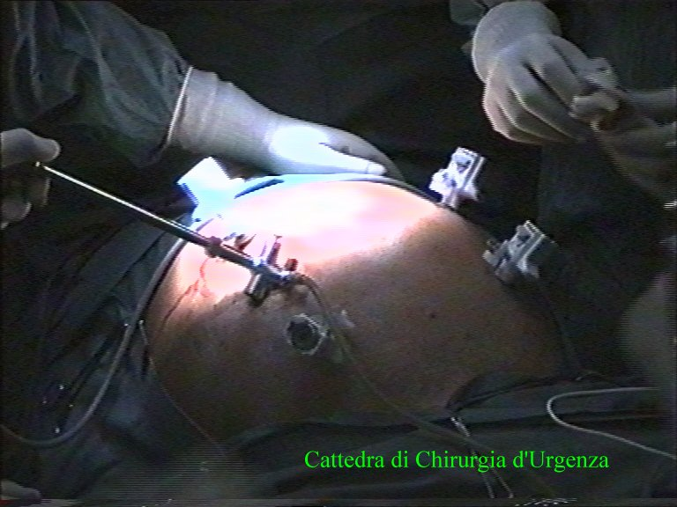
La disposizione dei cinque port. Siamo soliti utilizzare 5 port disposti su un pentagono irregolare: due a sinistra (circa 5-6 cm sopra e sotto alla linea ombelicale trasversa in corrispondenza alla emiclaveare) e tre a destra (anche questi sulla emiclaveare circa 7-8 cm sopra e sotto alla linea ombelicale trasversa e uno sulla linea stessa). I port hanno tutti il diametro di 10-12 mm tranne il port in fossa iliaca sinistra che ha un diametro di 30-40 mm e serve all'estrazione del sigma.

Primo tempo intracorporeo

L'assistente sul lato destro del paziente sottende anteriormente e medialmente, con due pinze Babcock, il tratto di colon sigmoideo.
Si incide il peritoneo parietale sinistro lungo la linea di Told mediante forbici con elettrocoagulatore. L'apertura procede verso l'alto fino ad incontrare il legamento sospensore della milza.
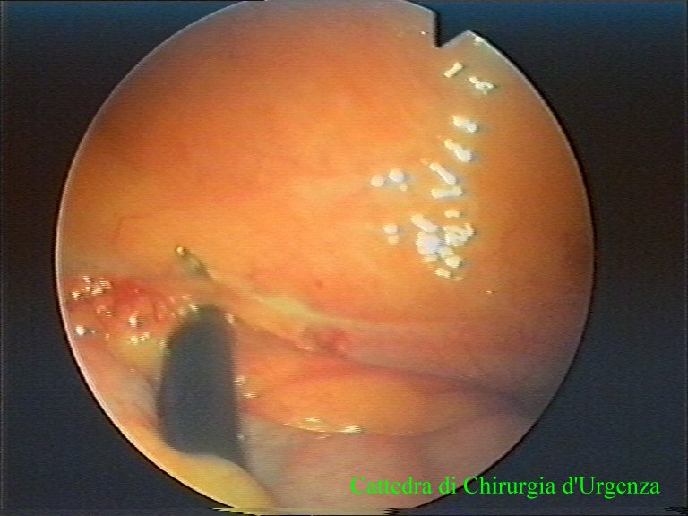

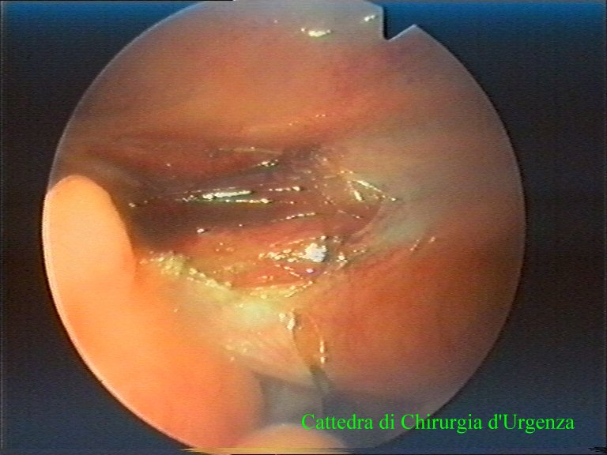
La prima manovra consiste nell'apertura della doccia parietocolica sinistra lungo la linea di Told.

Si procede dunque nell'apertura della doccia verso l'alto fino ad incontrare il ligamento sospensore della milza.

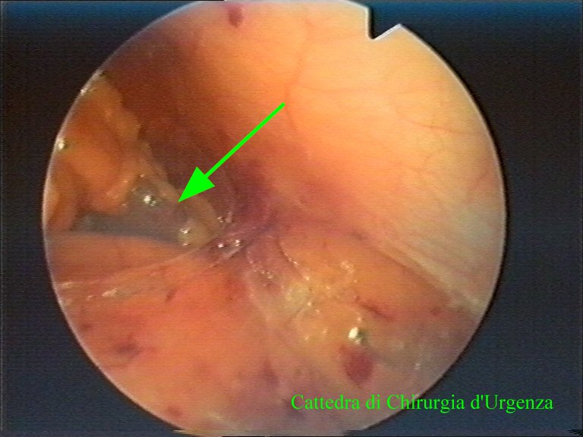

La dissezione si arresta quando viene raggiunto il legamento sospensore della milza. La freccia indica il polo inferiore della milza.
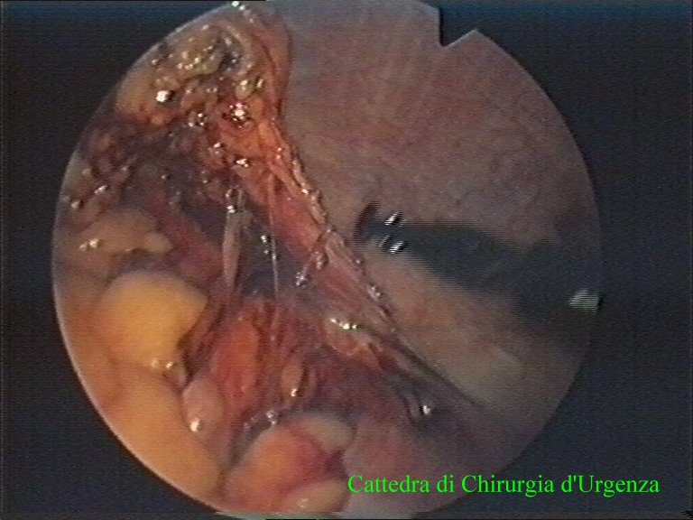

Il colon viene retratto più medialmente possibile per avere una buona visione sulla doccia parieto-colica sinistra. Il legamento gastrocolico e il grande omento vengono sottesi e sezionati per un tratto.

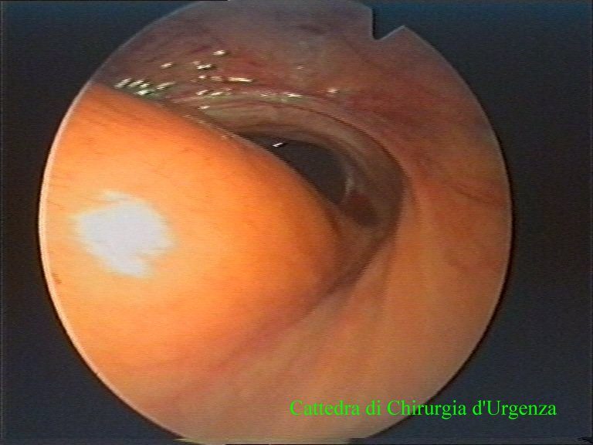

Viene praticata l'esplorazione dello scavo di Douglas.

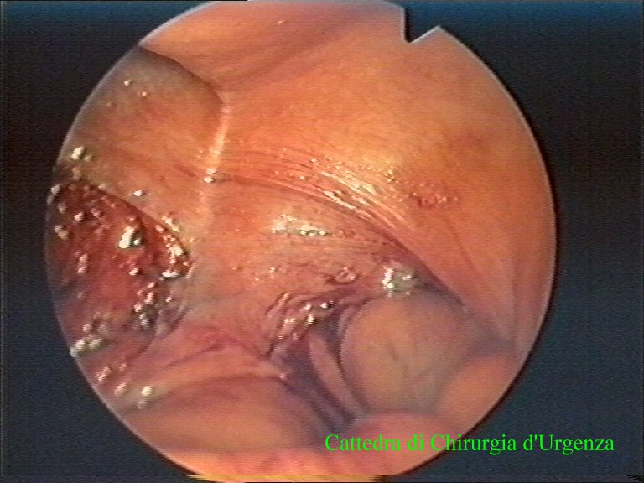

Viene esplorato e successivamente aperto il peritoneo a cavallo del margine osseo pelvico.

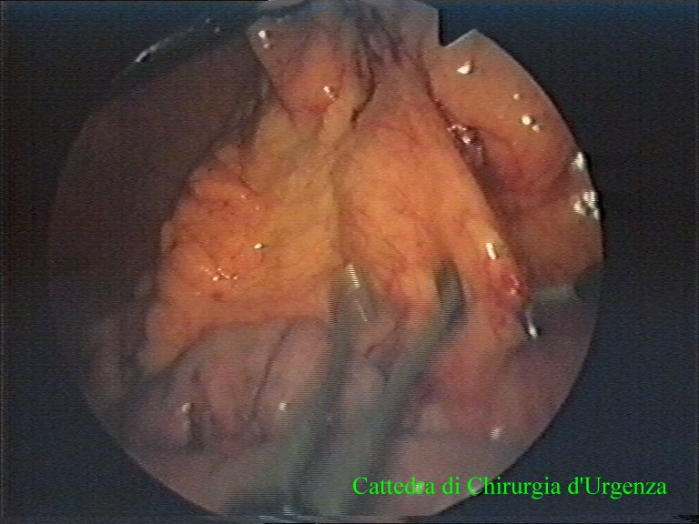

Si procede quindi all'apertura del meso del sigma.
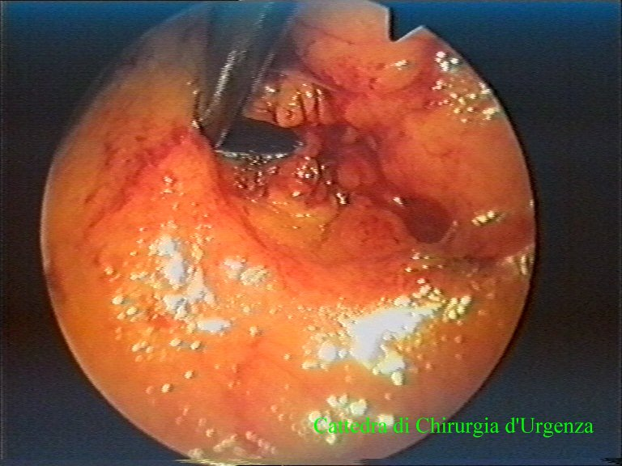

Nel meso vengono aperte alcune "finestre" in corrispondenza dei vasi.

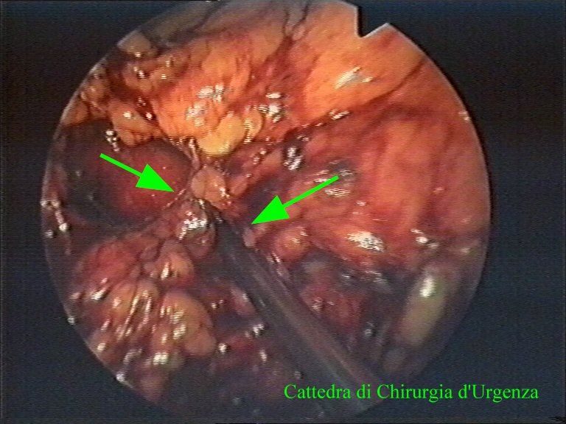

Nell'immagine è visualizzato il crochet a cavallo di due gruppi di vasi. Le frecce indicano i vasi.
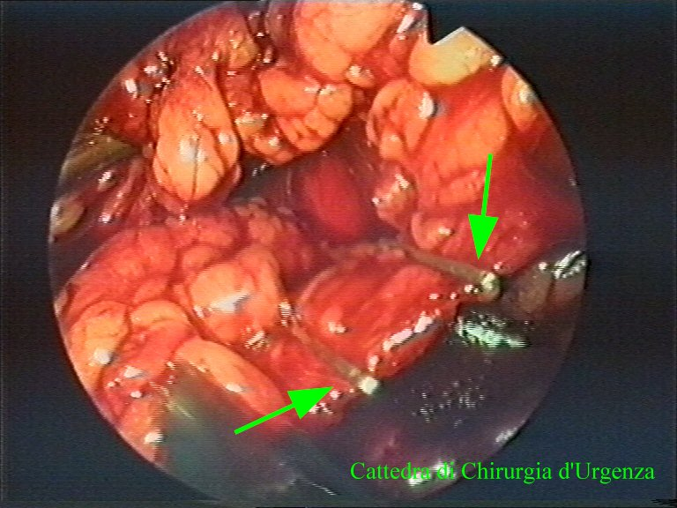

I vasi vengono sezionati tra clips emostatiche.

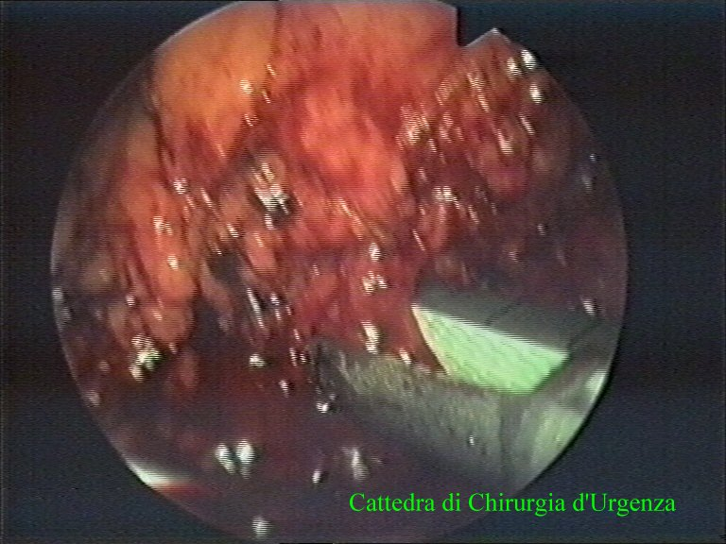

Quando si identifica con precisione il ramo sigmoideo maggiore è possibile sezionarlo mediante una Endo-GIA.
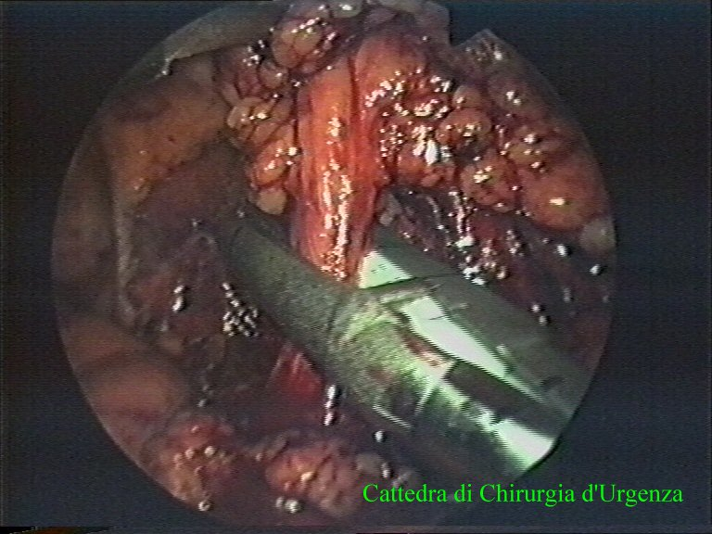

La sezione dell'arteria mesenterica inferiore viene praticata con una GIA vascolare.

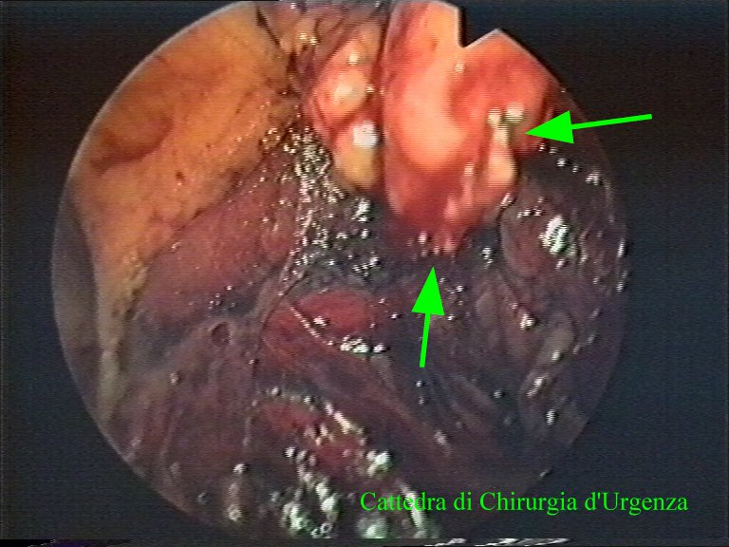

La trancia di sezione dell'arteria (freccie) viene controllata per verificare l'emostasi.

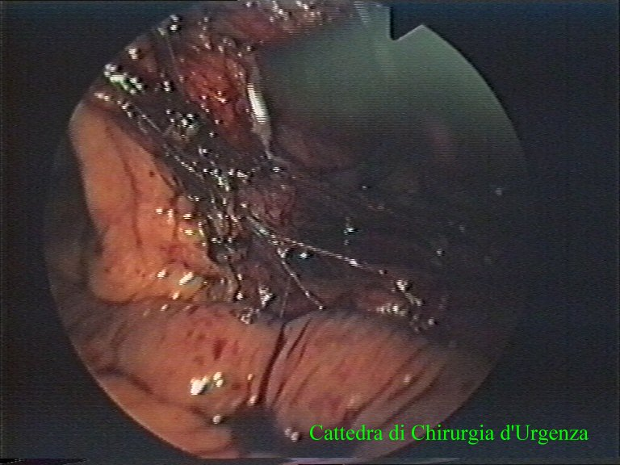

A questo punto si evidenzia chiaramente il piano avascolare tra le fasce di Told e di Gerota.

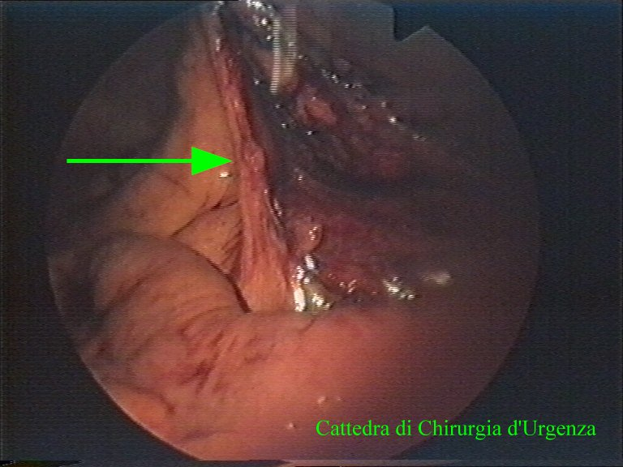

Si procede nella dissezione del peritoneo medialmente al colon.

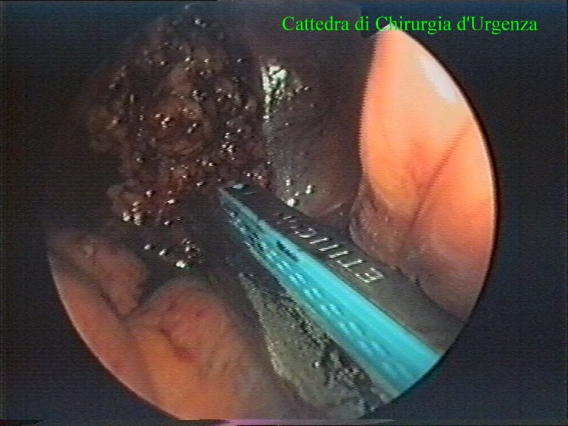

Con una Endo-GIA intestinale si seziona il colon alla giunzione con il retto.

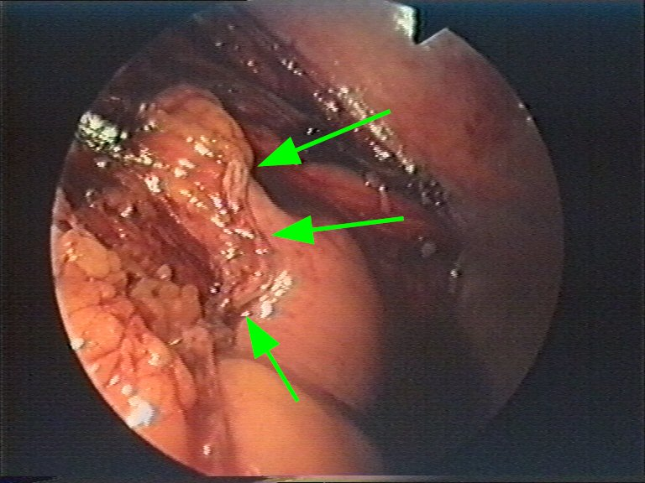

La trancia di sezione sul retto viene ispezionata per verificare la tenuta dei punti metallici di sutura. La rima di sutura è indicata dalle freccie.

Il legamento gastrocolico e il grande omento vengono sottesi e sezionati per un tratto. È necessario individuare sempre l'uretere di sinistra al suo decorso sopra l'arteria iliaca e più prossimalmente, dopo aver mobilizzato il colon discendente. Si esplora il cavo del Douglas e si apre il peritoneo a cavallo del margine osseo pelvico. Si procede, quindi all'apertura del meso-sigma posizionando delle clips metalliche sui vasi prima di sezionarli.
Quando si identifica con sicurezza il ramo sigmoideo maggiore, è possibile sezionarlo mediante una Endo-GIA. La sezione dell'arteria mesenterica inferiore viene praticata con una GIA vascolare (Fig.: 27). Il passo successivo prevede la dissezione del peritoneo medialmente al colon. La giunzione colon-retto viene sezionata con una Endo-GIA intestinale, dopo di che si ispeziona accuratamente la trancia di sezione del retto per verificare la tenuta dei punti metallici di sutura. Si procede ad accurata toilette della cavità e si pratica un'emostasi meticolosa di tutti i vasi, anche di piccolo calibro. A questo punto ha termine la prima fase intraperitoneale dell'intervento e si passa al tempo extracorporeo.
Da notare che molti chirurghi preferiscono eseguire la sezione della giunzione nel tempo extracorporeo.

Il secondo tempo
La fase extracorporea

La minilaparotomia di servizio viene praticata a sinistra (tipo McBurney) e il sigma viene estratto. L'estrazione può essere resa più sicura impiegando un sacchetto di plastica evitando, così, la contaminazione della ferita. Si pratica la resezione del pezzo. Se ci si limita ad un intervento puramente demolitivo (Resezione sec. Hatmann), a questo punto si può confezionare una colostomia temporanea o definitiva, mentre se si desidera ricanalizzare il paziente si prosegue con le fasi successive.
Si confeziona una "borsa di tabacco" in Prolene 2-0, che viene serrata dopo aver introdotto l'incudine della suturatrice circolare nel colon prossimale.
Il moncone viene posto nella cavità addominale e la minilaparotomia viene chiusa temporaneamente con pinze fissateli o di Bernard (si può anche ricostruire immediatamente la minilaparotomia). Si introduce per via anale la suturatrice circolare e si ricostituisce il pneumoperitoneo, passando alla fase ricostruttiva.
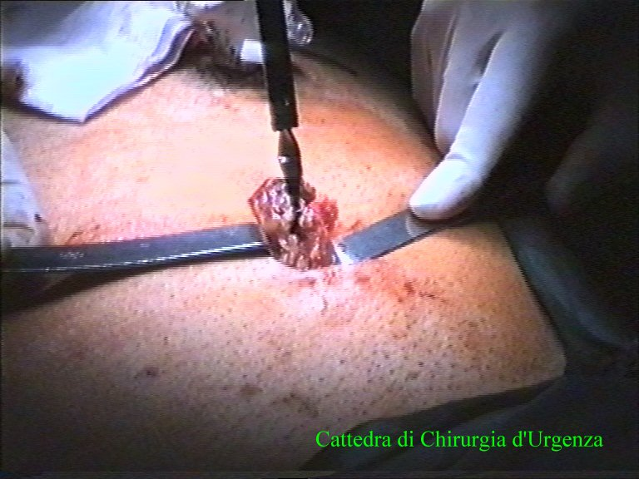

La milaparotomia di servizio viene praticata a sinistra (tipo McBurney) e il sigma viene estratto. L'estrazione può essere resa più sicura mediante un dispositivo tipo Vi Drape; in alternativa si può utilizzare un qualunque sacchetto di plastica. Questi sistemi consentono di evitare la contaminazione della ferita da parte di batteri o di cellule neoplastiche (asepsi oncologica).
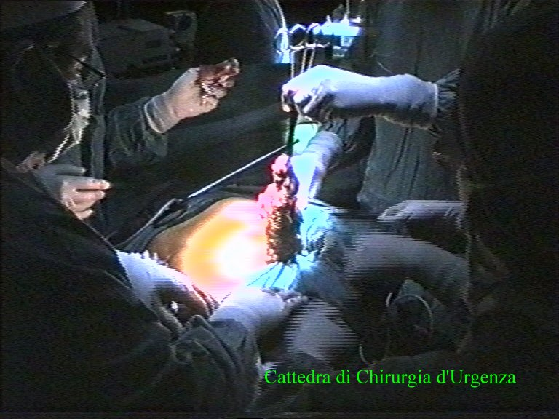

Il sigma viene estratto completamente. Si pratica la resezione del pezzo. Se ci si limita a un itervento puramente demolitivo (resezione secondo Hartmann) a questo punto si può confezionare una colostomia temporanea o definitiva e l'intervento può dirsi concluso, mentre se si desidera ricanalizzare il paziente si procede nell'intervento come descritto di seguito.
Il terzo tempo
(Il secondo tempo intracorporeo)
La fase ricostruttiva

Il perforatore della suturatrice circolare affiora davanti alla sutura lineare praticata dall'Endo-GIA. Si recupera il colon discendente nel quale è inserita l'incudine; la testina viene raccordata al perno della suturatrice mediante l'apposita pinza e si verifica il corretto posizionamento dei monconi. Successivamente la suturatrice viene chiusa e i monconi avvicinati sotto controllo visivo.
Si ispeziona ancora una volta la cavità e, se necessario, si perfeziona l'emostasi e la toilette. Si pratica la riperitoneizzazione della doccia parieto-colica sinistra e l'omento è fissato ad essa con qualche punto. L'anastomosi colica può essere controllata endoscopicamente, mediante una colonscopia, attraverso la quale è possibile controllare l'emostasi della sutura e la tenuta della stessa. Come atto finale si posiziona un drenaggio para-anastomotico che viene fatto fuoriuscire da una delle brecce dei port; normalmente viene tenuto 5-6 giorni. L'immediato controllo macroscopico degli anelli di sutura è molto importante per una verifica della sutura stessa; entrambe i frammenti vengono inviati all'esame istologico per escludere l'infiltrazione neoplastica. L'intervento dura circa 150 minuti e la degenza circa 10 giorni.

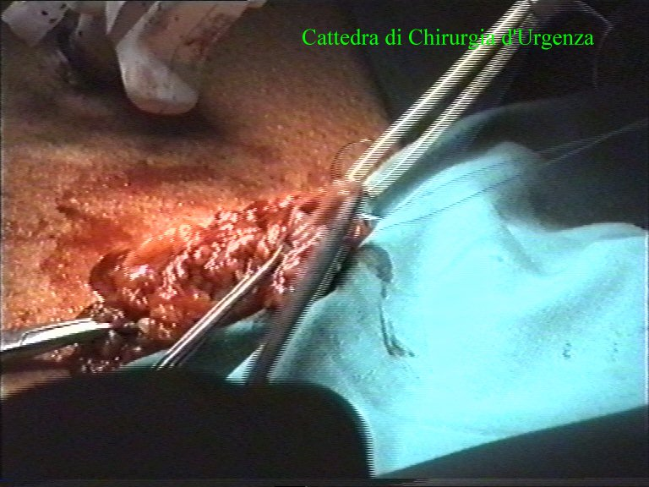

Si confeziona la borsa di tabacco in Prolene 2-0 per tenere fissa l'incudine della suturatrice circolare.

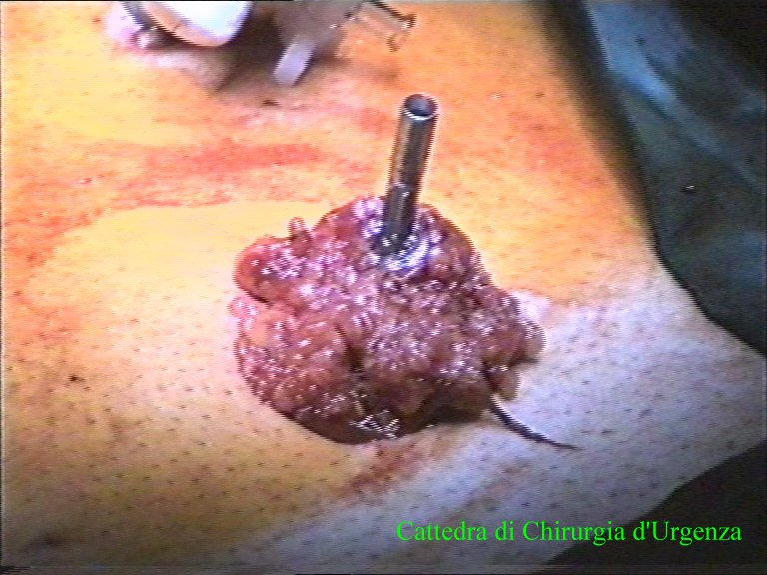

L'aspetto dopo il posizionamento dell'incudine della suturatrice circolare e la chiusura della borsa di tabacco.

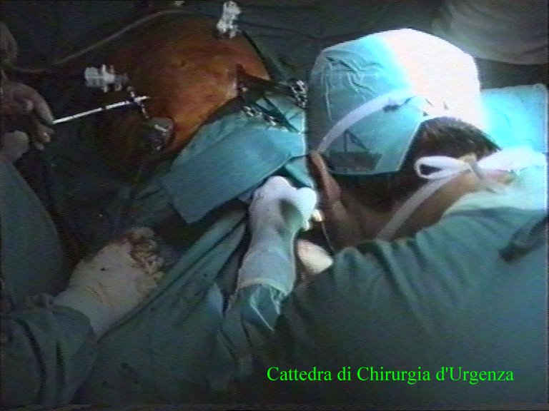

L'introduzione della suturatrice circolare per via transanale.

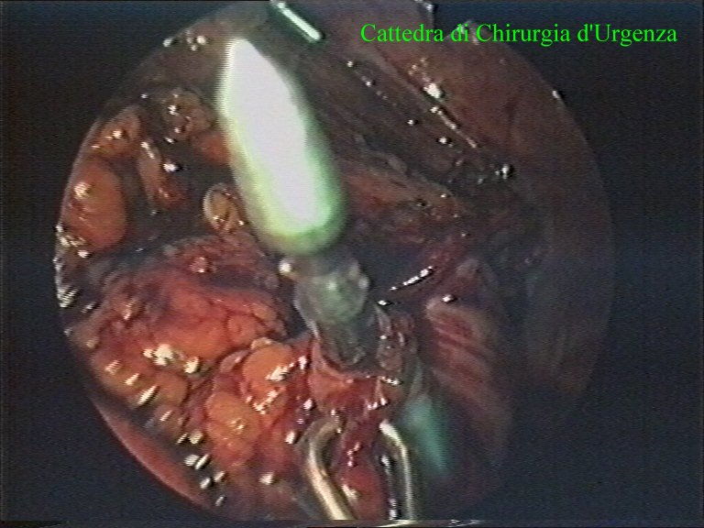

A questo momento a inizio la ricostruzione secondo Knight-Griffen. Il perforatore della suturatrice circolare dapprima affiora al davanti della sutura lineare praticata con l'Endo-GIA e poi viene estratto completamente.

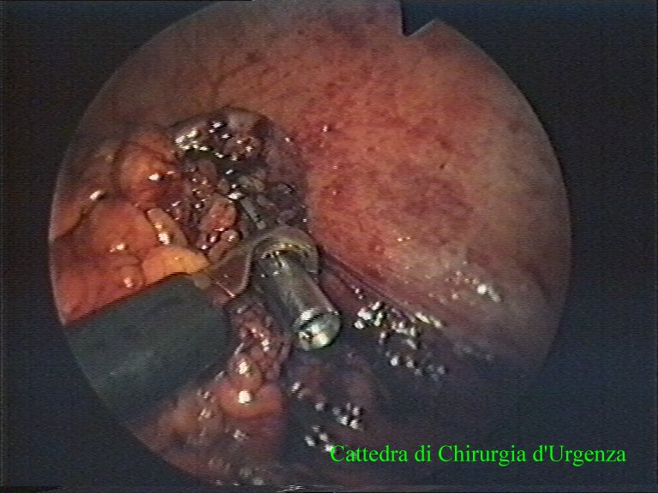

Si recupera il colon discendente nel quale è inserita l'incudine della suturatrice circolare.
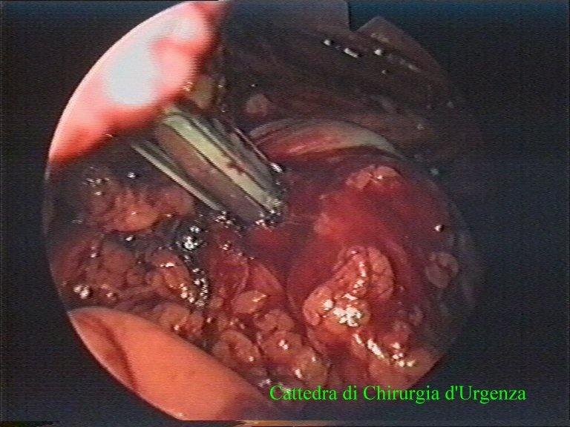

La testina è raccordata al perno della suturatrice mediante l'apposita pinza. Si verifica attentamente che la testina sia ben inserita sul perno della suturatrice. La suturatrice circolare viene chiusa e i monconi vengono avvicinati sotto controllo visivo.

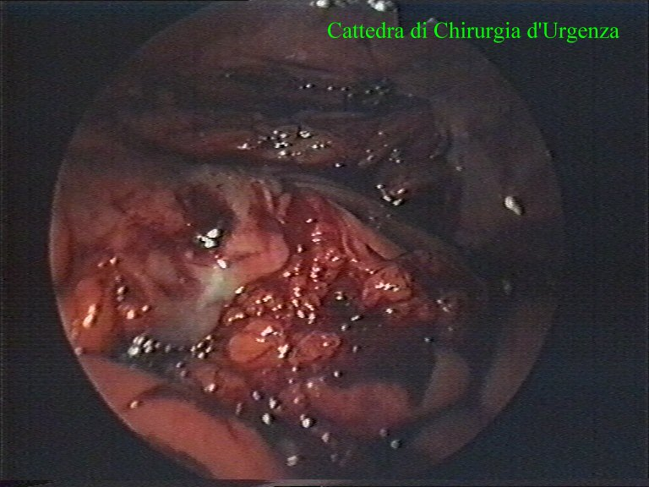

L'aspetto finale della sutura.
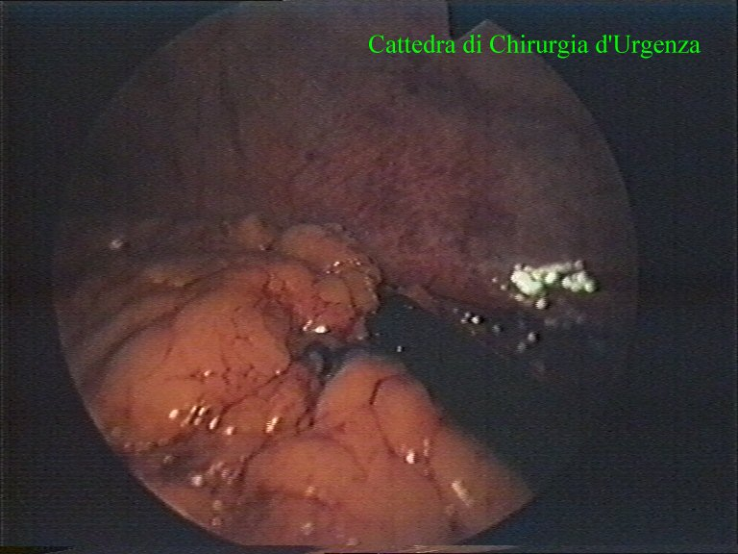

Per ultimo si esplora ancora una volta la cavità e se necessario si perfeziona l'emostasi o la toilette e si pratica la riperitoneizzazione della doccia parieto-colica sinistra. L'omento viene fissato alla doccia con qualche punto metallico. Come atto finale si posiziona un drenaggio para-anastomotico che viene fatto fuoriuscire da una delle breccie dei port; il drenaggio può essere lasciato a caduta o, meglio, essere raccordato in blanda aspirazione (tipo Redon). Normalmente il drenaggio viene mantenuto per 5 o 6 giorni.

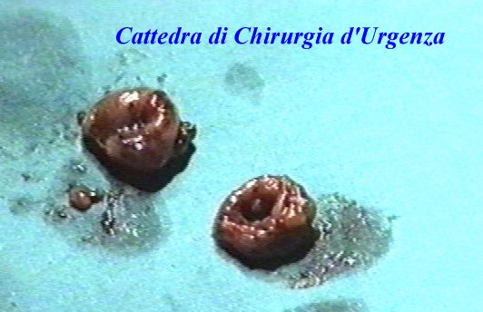

L'immediato controllo macrosopico degli anelli di sutura è molto importante per una verifica della sutura; entrambi i frammenti vengono poi inviati all'esame istologico per escludere l'infiltrazione neoplastica.
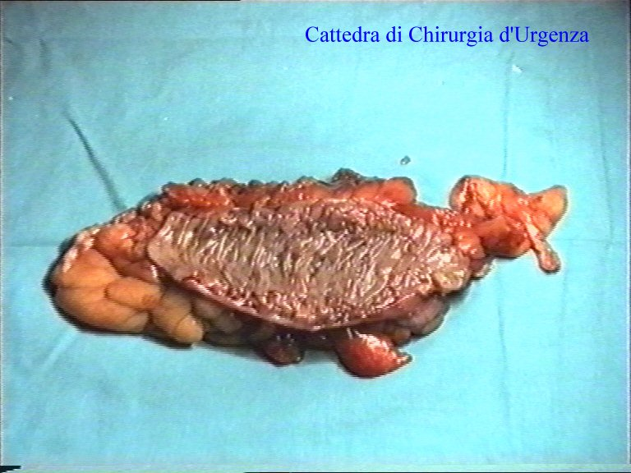

Il pezzo anatomico aperto secondo l'asse dell'organo; in questo caso si trattava di un paziente affetto da diverticolite. L'intervento dura mediamente circa 150 minuti mentre la degenza circa 12 giorni.

ANALISI DEI COSTI

Attualmente si stima che un intervento di resezione anteriore per via videolaparoscopica, eseguita in anestesia generale in una sala operatoria appositamente attrezzata, abbia un costo di circa 25.000.000-30.000.000 £ mentre lo stesso intervento per via laparotomica (a cielo aperto) si aggiri sui 15.000.000-20.000.000 £.
Ai costi dei singoli interventi vanno aggiunti quelli della degenza, sicuramente più breve per la metodica videolaparoscopica. Non è ancora chiaro se il maggior costo dell'intervento possa essere compensato dalla degenza più breve.
La durata della degenza, infatti, non è riducibile al di sotto di un certo limite imposto dalla necessità di valutare la tenuta della sutura; in altre parole la guarigione della ferita laparotomica non è la tappa limitante per la dimissione. La tenuta della sutura intestinale può essere considerata certa solo dopo 10-12 giorni dall'intervento e solo a questo punto il paziente può essere avviato, con sicurezza, alla dimissione.

RISULTATI

La nostra casistica è ancora preliminare, ma sembrano emergere gli stessi problemi che hanno frenato la diffusione della metodica a livello internazionale. Le indicazioni che ci siamo autoimposti hanno limitato l'esecuzione della procedura ai pazienti magri con malattia non neoplastica e senza altre affezioni concomitanti. Con questa limitazione abbiamo ottenuto risultati sovrapponibili a quanto riportato nelle casistiche internazionali. Non abbiamo mai praticato interventi per affezioni neoplastiche per il rischio di recidive di parete. Non appena gli studi in corso daranno indicazioni precise in merito varieremo quelle del nostro orientamento.

CONCLUSIONI

Bisogna ammettere che non esiste ancora un consenso assoluto su di un protocollo di terapia chirurgica VL per il trattamento delle neoplasie coliche. Fino ad oggi ogni trial comparativo ha fornito risultati sulla mortalità/morbilità sovrapponibili a quanto ottenuto con la terapia chirurgica tradizionale open, ma i risultati vanno ancora considerati come preliminari. Infatti manca ancora una risposta certa per quanto concerne le recidive pelviche, le recidive di parete e l'utilità e i limiti del trattamento combinato radio-chirurgico o radio-chemio-chirurgico.
Comunque è ormai ben assodato che l'intervento è praticabile in tempi sovrapponibili a quelli della procedura open, che non vi sono rischi aggiuntivi e che la linfoadenectomia è egualmente ampia ed efficace.

BIBLIOGRAFIA

Abrams J.S.: Clinical staging of colorectal cancer. Am. J. Surg. 139: 539-543, 1980.

Astler V.B., Coller F.A.: The prognostic significance of direct extension of carcinoma of the colon and rectum. Ann. Surg. 139: 846-851, 1954.

Beahrs O.H., Sanfilippo P.M.: Factors in the prognosis on colon and rectal cancer. Cancer 61: 741-748, 1990.

Berard Ph., Papillon J.: Role of pre-operative irradiation for anal preservation in cancer of the low rectum. World J. Surg. 16: 502-509, 1992.

Beynon J.: An evalution of the role of rectal endosonography in rectal cancer. Ann. R. Coll. Surg. Engl. 71: 131-139, 1989.

Billingham R.: Conservative treatment of rectal cancer. Cancer 70(5): 1355-1363, 1992.

Cawthorne S.J., Parmus D.V., et al.: Extent of mesorectal spread and involvement of lateral resection margin as a prognostic factors after surgery for rectal cancer. Lancet 335, 1055-1059, 1990.

Coco C., Magistrelli P., et al.: Conservative surgery for early cancer of the distal rectum. Dis. Colon Rectum 35: 131-136, 1992.

Cohen A.M., Tremittera S., et al.: Prognosis of node-positive colon cancer. Cancer 67: 1859-1861, 1991.

Copeland E.M., Miller L.D.: Prognostic factors in carcinomaof the colon and rectum. Am. J. Surg. 116: 875-881, 1968.

Dukes C.E.: The classification of cancer of the rectum. J. Pathol. 35: 323-332, 1932.

Fletcher G.: Subclinical disease. Cancer 53: 1274-1284, 1984.

Foster R.S., Costanza M.C., et al.: Adverse relationship between blood trasfusions and survival after colectomy for cancer. Cancer 55: 1195-1201, 1985.

Frost D., Wong R.: A retrospective comparison of transanal surgery and endocavitary radiation for the treatment of early rectal adenocarcinoma. Arch. Surg. 128: 1028-1032, 1993.

Frykholm G., Glimelius B., Pahlman L.: Preoperative or postoperative irradiation in adenocarcinoma of the rectum: final treatment results of a randomized trial and an evaluation of late secondary effects. Dis. Colon Rectum 36: 564-572, 1993.

Gabriel W.B, Dukes C.E., Bussey H.J.R.: Lymphatic spread in cancer of the rectum. Br. J. Surg. 23: 395-413, 1935.

Gastrointestinal Tumor Study Group: Prolongation of the disease-free interval in surgically treated rectal carcinoma. New Engl. J. Med. 312: 1465-1472, 1985.

Gerard A., Buyse M., et al.: Preoperative radiotherapy as adjuvant treatment in rectal cancer: final report of a randomized study of EORTC. Ann. Surg. 208: 606-614, 1988.

Glaser F., Kuntz C., et al.: Endorectal ultrasound for control of preoperative radiotherapy of rectal cancer. Ann. Surg. 217(1): 64-71, 1993.

Goh Y.C.: Early postoperative results of a prospective series of laparoscopic vs. open anterior resection for rectosigmaid cancers. Dis Colon Rectum, vol 40, n° 7, July 1997

Graham P.A.: Preoperative radiotherapy as adjuvant treatment in rectal cancer. Ann. Surg. 208: 606, 1988.

Gunderson L.L., Sosin H.: Areas of failure found at reoperation (second or symptomatic look) following "curative surgery" for adenocarcinoma of the rectum: clinicopathologic correlation and implications for adjuvant therapy. Cancer 34: 1278-1292, 1974.

Heimann T., Changyul O., et al.: Surgical treatment of tumors of the distal rectum with sphincter preservation. Ann. Surg. 216: 432-436, 1992.

Hermanek P., Gall F.P., et al.: Pathogenesis of local recurrence after surgical treatment of rectal cancer. Dig. Surg. 2: 7-11, 1985.

Hindebrandt U., Feifel G.: Preoperative staging of rectal cancer by intrarectal ultrasound. Dis. Colon Rectum 28: 42-46, 1985.

Hodgman C.G., Maccarty R.L., et al.: Preoperative staging of rectal carcinoma by computed tomography and 0.15 T magnetic resonance imaging. Dis. Colon Rect 446-450, 1986.

Holdsworth P.J., Johntson D., et al.: Endoluminal ultrasound and computed tomography in the staging of rectal cancer. Br. J. Surg. 75: 1019-1022, 1988.

Holm T., Cedermark B., et al.: Local recurrence of rectal adenocarcinomaafter curative surgery with and without preoperative radiotherapy. Br. J. Surg. 81: 452-455, 1994.

Hoyman C.G., MacCarty R.L., et al.: Preoperative staging of rectal carcinoma by computed tomography and 0.15T magnetic resonance imaging: preliminary report. Dis. Colon Rectum 29: 446-450, 1986.

Huddy S.P.J., Husband E.M., et al.: Lymph node metastases in early rectal cancer. Br. J. Surg. 80: 1457-1458, 1993.

Imai Y., Kressel N.Y., et al.: Colorectal tumors: an in vitro study of high-resolution MR imaging. Radiology 177: 695-701, 1990.

Izar F., Fourtainer G., et al.: Pre-operative radiotherapy as adjuvant treatment in rectal cancer. World J. Surg. 16: 106-112, 1992.

Jass J.R., Love S.B., et al.: A new progostic classification of rectal cancer. Lancet 1: 1303-1306, 1987.

Killingback M.J.: Indications for local excision of rectal cancer. Br. J. Surg. 72s: 54-56, 1985.

Kirklin J.W., Dockerty M.B, et al: The role of the peritoneal reflection in the prognosis of carcinoma of the rectum and sigmoid colon. Surg. Gynecol. Obstet. 88: 326-331, 1949.

Klimberg V., Langston J., et al.: Advantages of the Papillon protocol in the preoperative treatment of rectal carcinoma. Am. J. Surg. 164: 433-436, 1992.

Lacy A.M.: Port site metastases and recurrence after laparoscopic colectomy. A randomized trial. Surg Endosc (1998), 12: 1039-1042.

Lockhart-Mummery J.P.: Two hundred cases of cancer of the rectum treated by perineal excision. Br. J. Surg. 14: 110-124, 1927.

Marks G., Mohiuddin M., et al.: Higt-dose preoperative radiation and radical sphincter-preserving surgery for rectal cancer. Arch. Surg. 126: 1534-1540, 1991.

Mendenhall W., Bland K., et al.: Does preoperative radiation therapy enhance the probability of local control and survival in high-risk distal rectal cancer? Ann. Surg. 215(6): 696-705, 1992.

Miles W.E.: A method of performing abdominoperineal excision for carcinoma of the rectum and of the terminal portion of the colon. Lancet 2: 1812-1813, 1908.

Milsom J.W.: A prospective, randomized trial comparing laparoscopic versus conventional techniques in colorectal cancer surgery: a preliminary report. J Am Coll Surg,187, n° 1 July 1998.

Minsky B.D., Mies C., et al.: Colloid carcinoma of the colon and rectum. Cancer 60: 3103-3112, 1987.

Mohiuddin M., Marks G.: Patterns of recurrence following high-dose preoperative radiation and sphincter-preserving surgery for cancer of the rectum. Dis. Colon Rectum 36(2): 117-126, 1993.

Mohiuddin M., Derdel J., et al.: Results of adjuvant radiation therapy in cancer of the rectum. Cancer 55: 350-353, 1985.

Murray D., Hreno A., et al.: Prognosis in colon cancer: a pathologic reassessment. Arch. Surg. 110: 908-913, 1975.

Murray J., Stahl T.: Sphincter-saving alternatives for treatment of adenocarcinoma involving distal rectum. Surg. Clin. North Am. 73: 131-144, 1993.

Newland R.C., Chapuis P.H., et al.: The prognostic value of substaging colorectal carcinoma: a prognostic study of 1117 cases with standardized pathology. Cancer 60: 852-857, 1987.

Nicholls R.J., Yorkmason A. et al.: The clinical staging of rectal cancer. Br. J. Surg. 69: 404-409, 1982.

Pahlman L., Glimelius B.: Pre or postoperative radiotherapy in rectal and rectosigmoid carcinoma. Ann. Surg. 211: 187-195, 1990.

Pahlman L., Glimelius B.: Preoperative and postoperative radiotherapy and rectal cancer. World J. Surg. 16: 858-865, 1992.

Paolucci V.: Tumor seeding following laparoscopy: international survey. World J Surg, 23, 989-997, 1999.

Papillon J.: Surgical Adjuvant therapy for rectal cancer: present options. Dis. Colon Rectum 37: 144-148, 1994.

Papillon J.: Rectal anal cancers: conservative treatment by irradiation. An alternative to radical surgery. New York, Springer-Verlag, 1982.

Paty P.B., Warren W.E., et al.: Treatment of rectal cancer by low anterior resection with coloanal anastomosis. Ann. Surg. 219(4): 365-373, 1994.

Pescatori M., et al.: Site, emergency and duration of symptoms in the prognosis of colorectal cancer. Dis. Colon Rectum 25: 33-40, 1982.

Pihl E., Malahy M.A., et al.: Immunomorphological features of prognostic significance in Dukes' class B colorectal carcinoma. Cancer Res. 37: 4145-4149, 1977.

Quirke P., Durdey P., et al.: Local recurrence of rectal adenocarcinoma due to inadeguate surgical resection. Histopathological study of lateral tumor spread and surgical exicision. Lancet 1: 996-999, 1986.

Reissman P.: Laparoscopic colorectal Surgery: ascending the learning curve. World J Surg, n° 20, 277-282, 1996.

Rifkin M.D., Ehrlich S.M., et al.: Staging of rectal carcinoma: prospective comparison of EUS and CT. Radiology 170: 319-322, 1989.

Rouanet P., Saint Aubert B., et al.: Conservative treatment for low rectal carcinoma by local excision with or without radiotherapy. Br. J. Surg. 80: 1452-1456, 1993.

Schaldenbrand J., Siders D., et al.: Preoperative radiation therapy for locally advanced carcinoma of the rectum. Dis. Colon Rectum 35: 16-23, 1992.

Schwenk W.: Pulmonary function following laparoscopic or conventional colorectal resection. A randomized trial. Arch Surg, vol 134, Jan 1999.

Shank B., Dershaw D.D., et al.: A prospective study of the accuracy of predictive computed tomographic staging of patients with biopsy-proven rectal carcinoma. Dis. Colon Rectum 33: 285-290, 1990.

Shumate C., Rich T., et al.: Preoperative chemotherapy and radiation therapy for locally advanced primary and recurrent rectal carcinoma. Cancer 71: 3690-3696, 1993.

Stage J.G.: Prospective randomized study of laparoscopic resection for adenocarcinoma.Br J Surg, 1997, 84, 391-396.

Steinberg S.M., Barkin J.S., et al.: Prognostic indicators of colon tumors: the Gastrointestinal Tumor Group experience. Cancer 1866-1870, 1986.

Swedish Rectal Cancer Trial: Initial report from a Swedish multicentre study examining the role of preoperative irradiation in the treatment of patiens with resectable rectal carcinoma. Br. J. Surg. 80: 1333-1336, 1993.

Symonds D.A., et al.: Mucinous carcinoma of the colon and rectum. Cancer 37: 1891-1900, 1976.

Talbot I.C., Ritchie S., et al.: The clinical significance of invasion of veins by rectum cancer. Br. J. Surg. 67: 439-442, 1980.

Tate J.J.T.: Prospective comparison of laparoscopic and conventional anterior resection. Br J Surg, 1993, vol 80, November 1396-1398.

Thoeni R.F., Moss A.A., et al.: Detection and staging of primary rectal and recto-sigmoid cancer by computed tomography. Radiology 141: 135-138, 1981.

Thurnbull R.B., Kyle K.,et al.: Cancer of the colon: the influence of the no-touch isolation technique on survival rate. Ann. Surg. 166: 420-427, 1967.

Umpleby H.C., Ranson D.L., et al.: Peculiarities of mucinous colorectal carcinoma. Br. J. Surg. 72: 715-718, 1985.

Willet C.G., Tepper J.E., et al.: Patterns of failure following local excision and local excision and postoperative radiation therapy for invasive rectal adenocarcinoma. J. Clin. Oncol. 7: 1003-1008, 1989.

Wolmark N., Fisher B., et al.: The prognostic value of the modifications of the Dukes' C class of colorectal cancer. Ann. Surg. 203: 115-122, 1986.

Wolmark m., Fisher B.: An analysis of survival and treatment failure following abdominoperineal and sphincter-saving resection in Dukes' B and C rectal carcinoma: a report of the NSABP. Ann. Surg. 204: 480-489, 1986.

Yorkmason A.: The spectrum of selective surgery. Proc. R. Soc. Med. 69: 237-244, 1976.

Zorzitto M., Germanson T. et al.: A method of clinical prognostic staging for patients with rectal cancer. Dis. Colon Rectum 25: 759-765, 1982.

